電子制御装置整備の整備主任者等資格取得講習 受講票（修了証）
記載例
証明写真欄 | 【証明写真について】 |  | （ふりがな）  氏名 | （ やまなし たろう ）  山梨 整備
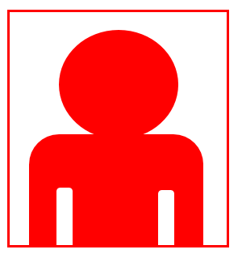 | - 最近1年以内の上半身脱帽（宗教上又は医療上の理由により顔の輪郭を識別することができる範囲内において頭部を布等で覆う者である場合を除く）のもの  - 印刷写真の場合は、大きさは縦4cm×横3cmとし、裏面に「氏名」を記載し、のりをつけて貼付すること  - デジタル写真の場合は、解像度は600×450 pixel以上とする |  | （ふりがな）  氏名 | （ やまなし たろう ）  山梨 整備
 |  |  | 生年月日  （和暦） | 昭和〇年 〇月 〇日
 |  |  | 整備士の  種類と番号 | 二級ガソリン自動車整備士  関東二か第〇〇〇〇号
―――――――――――― 以降は、記載しないこと ――――――――――――
受講番号 | 第 号
学科実施日 |  | 試問実施日 | 再試問実施日
年 月 日  第 回 |  | 年 月 日  第 回 | 年 月 日  第 回  ※種類は例のとおり記載して下さい  ◇一級二輪自動車整備士  ◇二級ガソリン自動車整備士  ◇二級ジーゼル自動車整備士  ◇二級自動車シャシ整備士  ◇二級二輪自動車整備士  ◇自動車電気装置整備士  ◇自動車車体整備士
□再試問あり □再試問なし
学科受講欄 | 実習受講欄

道路運送車両法施行規則第57条第7号及び第62条の2の2第1項第7号に規定する講習（電子制御装置整備の整備主任者等資格取得講習）を修了したことを証します。

山梨運輸支局長
修了欄

